государственное бюджетное образовательное учреждение
профессиональная образовательная организация
«Магнитогорский технологический колледж имени В.П. Омельченко»

Выполнение арифметических действий
над числами

Методическая разработка
учебного занятия по дисциплине
«Математика»

Магнитогорск, 2020

Выполнение арифметических действий над числами.
Методическая разработка практического занятия по дисциплине «Математика».

Разработчик:

Урванова Н.А. – преподаватель ГБОУ ПОО «Магнитогорский технологический колледж имени В.П. Омельченко»

Рецензент:

Курлянова Н.В. – методист ГБОУ ПОО «Магнитогорский технологический колледж имени В.П. Омельченко»

Методическая разработка содержит описание целей, методических характеристик и структуру учебного занятия. Особенностью данного занятия является то, что при решении компетентностно-ориентированной задачи студенты, обучающиеся по специальности 29.02.04 "Конструирование, моделирование и технология швейных изделий", могут применить на себя роль и технолога-конструктора и клиента - заказчика изделия индивидуального пошива, узнать особенности расчёта себестоимости пошива изделия и прибыли предприятия.

Магнитогорск, 2020
©МТК

План учебного занятия

1. Раздел №1. «Развитие понятия о числе».
2. Тема учебного занятия: «Выполнение арифметических действий над числами».
3. Тип учебного занятия: урок комплексного применения знаний и умений.
4. Форма проведения учебного занятия: практическая работа.

Параметры качества обучения

α | β | γ
II | II | II

5. Цели урока
Методическая: отработка методики проведения практических занятий с использованием компетентностно-ориентированных задач (далее КОЗ).

Обучающая: формирование представление о применении чисел и действий над ними в профессиональной деятельности технолога-конструктора.

Развивающая: развитие профессионально-значимых психофизиологических свойств личности: мыслительных операций (анализ, конкретизация, обобщение, синтез); произвольного внимания; смысловой памяти; интеллектуальных чувств любознательности, стремления к новому, прогрессивному, удовлетворения от правильно выполненного задания.

Воспитательная: воспитание положительной мотивации и интереса к изучению математики, ориентации на успех, корпоративной культуры, коммуникативных навыков.

.

6. Методическая характеристика урока

Метод | Методический прием | Средства обучения
Методы стимулирования и мотивации интереса к учению | Создание ситуаций познавательной новизны  Поощрение в учении | Примеры применения в жизни, связь с профессиональной деятельностью  Психологическое поглаживание
Словесный | Беседа, инструктаж | Вопросник;  Приложения А-Ж
Наглядно-демонстрационный | Использование наглядно-демонстрационных моделей | Приложение А-Б.  Иллюстрации моделей одежды на разные типы фигуры человека.  Сантиметр с миллиметровыми делениями; эластичная лента – тесьма для фиксации талии.
Практический | Решение КОЗ | Приложения 1, А, Г-Ж  Рабочий лист «Бланк заказа на индивидуальный пошив»
Методы контроля | Входной контроль  Текущий контроль  Самоконтроль  Взаимоконтроль | Вопросник  Приложения 1, А, Г-Ж  Рабочий лист «Бланк заказа на индивидуальный пошив»  Критерий оценок

7. Ход учебного занятия

№ и название этапа | Дидактические задачи этапа | Деятельность преподавателя | Рефлексивная деятельность обучающихся
1 | 2 | 3 | 4
I. Организационный этап. | Подготовка обучающихся к работе на учебном занятии. | Предъявление единых педагогических требований:  - приветствие;  - выявление отсутствующих на занятии;  - проверка внешнего вида (соответствие требованиям внутреннего распорядка колледжа). | Отвечают на приветствие. Староста докладывает о явке студентов на занятие. Приводят в соответствие с требованиями внешний вид, рабочее место.
 | Психологическая установка на восприятие материала урока. | Организация внимания и готовности обучающихся к учебному занятию (устранение отвлекающих факторов: посторонний шум, лишние предметы на рабочем месте). | Готовятся к восприятию учебного материала.
Проверка домашнего задания. | Установление правильности и полноты выполнения домашнего задания.  Входной контроль и актуализация опорных знаний. | Организация контроля знаний и умений обучающихся и их коррекция.  Проверим работу с процентами, которую вы выполняли дома.  Пример 1. Найти сколько составляет:  А) 1% от 4220 руб. (Ответ: 42,2 руб.)  Б) 3% от 1500 руб. (Ответ: 15 руб.)  В) 5% от 2000 руб. (Ответ: 20 руб.)  Пример 2. Найти число, если его:  А)1% составляет 250 руб. (Ответ: 25 000 руб.)  Б) 2% составляют 70 руб. (Ответ: 3 500 руб.)  В) 40% составляют 3200 руб. (Ответ: 8 000 руб.) | Отвечают на вопросы. Сравнивают свои ответы с эталонами (прилагаются). Определяют Ку – коэф. усвоения Ку = Рпр\Р, где Р – общее число существенных операций (ответов), Рпр. – число правильно выполненных существенных операций (ответов).  Чтобы найти а % от числа b, надо b умножить на  А) 42,2 руб.; Б) 15 руб.; В) 20 руб.  Нахождение числа по его процентам. Если известно, что а % числа х равны b, то число х можно найти по формуле .  А) 25 000 руб.; Б) 3 500 руб.; В) 8 000 руб.
Коррекция опорных знаний. | Выявление пробелов и внесение исправлений, поправок в опорных знаниях обучающихся. | Разбор вопросов, вызвавших затруднения. Доведение до К_{у}=0,7 опорных знаний. | Определяют и восполняют пробелы в знаниях.
 |  | Организация взаимопомощи | Сильные помогают более слабым.
II. Вводный этап учебного занятия. | Подготовка к основному этапу учебного занятия.
Сообщение темы. |  | Тема сегодняшнего учебного занятия: «Выполнение арифметических действий над числами». | Слушают название темы.
Мотивация. | Обеспечение возникновения у учащихся мотива – внутреннего побудителя деятельности, придающего ей личностный смысл и соответствующего требованиям учения и будущей специальности. | - Вы будущие технологи-конструкторы. Как вы думаете понадобиться ли вам в вашей будущей работе знание правил выполнения действий над числами?  - Что еще необходимо знать технологу-конструктору при работе с клиентом и учитывать при работе над заказом?  - Остановимся на моменте определения типа фигуры клиента.  - Для чего так необходимо знать тип фигуры человека?  - Согласна с вами.  - Любая одежда конструируется либо по прямым линиям, приобретая четкую форму, либо по изогнутым, повторяя естественные изгибы тела. И, независимо от того, являетесь ли Вы крупной или миниатюрной девушкой, покрой одежды, которая лучше всего "сядет" на Вас, определяется именно Вашей конституцией.  - Как выдумаете: в чем будет различие в одежде между крупной и миниатюрной женщиной с одинаковым телосложением?  - Вы правы. | Осмысливают значимость материала данного урока в формировании профессионального опыта.  Отвечают на вопросы.  - Тип фигуры надо знать, чтобы грамотно подбирать гардероб.  - Различие в одежде между крупной и миниатюрной женщиной с одинаковым телосложением заключается в размере рисунка и тяжести ткани, из которой сшита одежда.

Постановка цели. | Обеспечение самоосмысления через постановку цели. | - Сегодня перед вами стоит следующая цель:  понимать сущность и социальную значимость своей будущей профессии ( ОК 1);  знать:  - правила выполнения арифметических операций над числами;  - алгоритм снятия мерок;  - алгоритмы расчета экономической части организации предприятия по пошиву одежды;  уметь:  - выполнять арифметические действия над числами;  - организовывать собственную деятельность, выбирать типовые методы и способы выполнения профессиональных задач, оценивать их эффективность и качество (ОК 2);  - принимать решения в стандартных и нестандартных ситуациях и нести за них ответственность (ОК3);  - осуществлять поиск и использование информации, необходимой для эффективного выполнения профессиональных задач (ОК 4);  - использовать информационно-коммуникационные технологии в профессиональной деятельности (ОК 5);  - работать в коллективе и команде, эффективно общаться с коллегами, руководством, потребителями (ОК6);  - брать на себя ответственность за работу членов команды, результат выполнения заданий (ОК 7);  - организовывать работу специализированного подразделения швейного производства и управления ею (ПК 4.1-4.4). | Обучающиеся осмысливают цель в терминалах «понимать», «знать», «уметь».
III. Первичное закрепление | Обеспечение усвоения новых знаний и способов действий на уровне применения знаний в знакомой и измененной ситуациях | Наше занятие будет проходить в три этапа.  - Подготовительный.  - Основной - работа над заданиями № 1-7 КОЗ (приложение 1).  - Заключительный - подведение итогов.  Преподаватель все это время будет выступать в роли тьютера. | Осмысливают, анализируют задание, выполняют его самостоятельно.
 |  | Первый этап - Подготовительный.  Класс поделим на три подгруппы – команды. Команда выбирает себе руководителя и название и клиента, которому потребуется помощь специалистов швейного ателье, и заполняют карту участников (приложение 2) .  - Прошу клиентов выйти и выбрать приглашения на мероприятия (на столе разложены приглашения на мероприятия (приложение 3).  - Уважаемы клиенты, озвучьте свои приглашения и перейдите в любую группу соперников - теперь это специалисты, которые должны вам помочь подобрать подходящий наряд для мероприятия. | Студенты «клиенты» выбирают приглашения на мероприятия и расходятся по ателье (каждый из них переходит к команде соперников) и отдают свои приглашения руководителю ателье.
 |  | Второй этап – Основной  - Каждой подгруппе предстоит выполнить задания 1-7 компетентностно-ориентированной задачи (приложение 1), опираясь на приложения А-Е.  - На выполнение задания дается 15 минут. После выполнения представитель подгруппы – руководитель ателье должен отчитаться о проделанной работе в соответствии с пунктами задачной формулировки. Обратите внимание, что на проверку вы сдадите материал, перечисленный в блоке «Бланки для выполнения задания».  - Клиент участвует в выполнении задания только на этапе снятия мерок, после этого ожидает следующего этапа. | Приступают к выполнению заданий 1-7 компетентностно-ориентированной задачи, опираясь на приложения 1- 6.
 |  | - Пока готовятся сотрудники ателье, поговорим с клиентами.  Ответьте на 1 и 2 вопросы вашей задачной формулировки (приложение 1):  - Знаете ли Вы тип вашей фигуры и фасон платья, который подходят Вам идеально?  - Назовите сумму, которую Вы готовы потратить на индивидуальный пошив наряда.  Дополнительные вопросы:  - Насколько вам было комфортно работать с сотрудниками ателье?  - Спрашивали ли сотрудники ателье Ваше мнение по поводу подбора одежды на мероприятие?  - Чтобы Вы хотели надеть на мероприятие, куда Вас пригласили? | Осмысливают, анализируют вопросы, отвечают устно.
 |  | - Ателье выполнили задания с 1 по 7 и произвели расчеты отпускной цены изделия и прибыли ателье.  - Предлагаю руководителям ателье озвучить свое решение клиентам. У каждой команды на это будет по 5-7 минут. | Руководители ателье предоставляют отчеты о проделанной работе в соответствии с пунктами задания.
Коррекция знаний ориентировочной основы действий | Выявление пробелов и исправление ошибок в понимании ориентировочной основы действий | Организация взаимопомощи.  Все участники следят за выступлением руководителей ателье и в случае, если необходима помощь или находят ошибки, высказывают свое мнение. | Определяют и восполняют пробелы в знаниях. Сильные помогают более слабым.
Творческое применение и добывание знаний в новой ситуации | Обеспечение самореализации через саморегуляцию и самоосмысление. | - Молодцы, вы справились с основной частью задания, перейдем к последний двум вопросам:  - Укажите максимальную скидку в процентах от стоимости готового изделия, которую вы можете предложить клиенту без существенной потери прибыли (приложение Е).  - Произведите расчет отпускной цены и прибыли ателье, используя соответствующие формулы (приложение Е), в случае если клиент принес свой материал - нужная ткань длиной 2 м.  Клиент тоже выполняет свое последнее задание:  - Вычислите сумму предоплаты, которую вам необходимо произвести, - 30 % от стоимости готового изделия (приложение 7) | Самостоятельное выполнение заданий с применением знаний в знакомой и измененной ситуациях.
 |  | На задание отводится 5 минут на расчет и 5 минут на представление информации. | Отчитываются о проделанной работе.
 |  | Целевые обходы  Первый обход: проверить правильность выполнения заданий.  Второй обход: проверить правильность ведения самоконтроля.  Третий обход: проверить правильность выполнения заданий.  Принять, оценить и выдать дополнительно задания наиболее успевающим обучающимся.  Четвёртый обход: приём практической работы, оценивание. | Самоконтроль.  Самокоррекция.  Самооценка.  Развитие творческих способностей.
IV. Заключительный этап учебного занятия – рефлексия. | Анализ и оценка успешности достижения цели учебного занятия. | Третий этап – заключительный  - Подведение итогов изучения темы самими обучающимися – что нового узнали, на что точно теперь будут обращать внимание.  - Анализ преподавателем работы каждого обучающегося – еще раз проговорить о работе технолога - конструктора как с клиентом, так и с документами, материалами, о возможности карьерного роста и развитии общих, профессиональных и предпринимательской компетенций.  - Сообщение оценки качества работы каждого обучающего.  - Разбор наиболее характерных недочётов в работе обучающихся и рекомендации по их устранению. | Самоанализ выполненной работы.  Самокоррекция.
Мотивация. | Формирование у обучающихся ориентации на успех. | Поощрение обучающихся в процессе достижения ими поставленной цели (в т.ч. слабых). | Самоактуализация  Саморегуляция через достижения цели.
Домашнее задание. | Обеспечение понимания цели домашнего задания. Обеспечение понимания содержания и способов выполнения домашнего задания. | Сообщение домашнего задания  1) Прочитайте лекции в учебниках [1] на стр. 11-15, [3] на стр. 11-17.  2) Повторите лекционный материал по учебному пособию на стр. 23-29.  3) Решите задания [2], стр. 6-7 №1.1, 1.2, 1.3.  Дополнительно  Придумать темы, которые можно изучать в форме сегодняшнего занятия, темы, которые можно представить в виде КОЗ. | Самоосмысление способов выполнения домашнего задания.
Постановка новой цели к следующему учебному занятию. |  | Тема следующего урока:  «Обобщение понятия о степени».  Вам необходимо вспомнить школьный материал по теме «Степени с натуральными и целыми степенями». | Самоосмысление информации о задачах на ближайшее учебное занятие.

Список литературы
Основной:
- Башмаков М. И. Математика: учебник для студ. учреждений сред. проф. образования. – М., 2014.
- Башмаков М. И. Математика. Задачник: учеб. пособие для студ. учреждений сред. проф. образования. – М., 2014.
Дополнительный:
- Богомолов, Н.В. Математика : учеб. для ссузов / Н.В. Богомолов, П.И. Самойленко. – 9-е изд., стереотип. – М. : Дрофа 2013. – 400 с.
- Федеральный государственный образовательный стандарт среднего профессионального образования по специальности 29.02.04. Конструирование, моделирование и технология швейных изделий.
Интернет-ресурс:
- Образовательный портал «Якласс» [Электронный ресурс] режим доступа : https://www.yaklass.ru/p/algebra.
- Типы фигуры: как определить и что носить — краткий курс [Электронный ресурс] режим доступа : https://www.cosmo.ru/fashion/how_to/tipy-figury-kak-opredelit-i-chto-nosit-kratkiy-kurs/#part0.
- Калькулятор типа женской фигуры: как определить свой с помощью простых формул [Электронный ресурс] режим доступа : http://modnohod.ru/?p=13037

Приложения
ПРИЛОЖЕНИЕ 1
Компетентностно-ориентированная задача
по теме «Выполнение арифметических операций над числами»
Стимул. Ваша клиентка получила приглашение на мероприятие с пометкой Dress code. Помогите ей блистать в этот день и стать «живой рекламой» вашего ателье по пошиву одежды.
Задачная формулировка для Ателье
- Заполните в бланке заказа на индивидуальный пошив таблицу № 1 «Размерные данные заказчика» по алгоритму (Приложение А).
- Определите параметры типа фигуры заказчика по его размерным данным, сравнив некоторые величины и вычислив их отношения (Приложение А).
- Укажите тип фигуры заказчика в бланке заказа на индивидуальный пошив, используя Приложение Б.
- Предложите заказчику фасон платья, соответствующего Dress-code мероприятия и ее типу фигуры, используя Приложение Б.
- Произведите расчет себестоимости пошива изделия, заполнив пустые ячейки в таблице № 3 (Приложение В).
- Произведите калькуляцию затрат ателье на пошив изделия, заполнив пустые ячейки в таблице № 4 (Приложение Г).
- Произведите расчет отпускной цены готового изделия и прибыли ателье, используя соответствующие формулы (Приложение Д). Результат запишите в таблицу № 2 (Приложение А).
- Произведите расчеты размера:
- прибыли, остающейся в распоряжении вашего предприятия;
- максимальной скидки в процентах от стоимости готового изделия, которую вы можете предложить клиенту без существенной потери прибыли;
- отпускной цены и прибыли ателье, используя соответствующие формулы (Приложение Д), в случае если клиент принес свой материал - нужная ткань длиной 2 м.
Задачная формулировка для Клиента
Вопросы для размышления
- Знаете ли Вы тип вашей фигуры и фасон платья, который подходят Вам идеально?
- Назовите сумму, которую Вы готовы потратить на индивидуальный пошив наряда.
- Вычислите сумму предоплаты, которую вам необходимо произвести, - 30 % от стоимости готового изделия (Приложение Ж).

Источники информации
Приложение А. Рабочий лист «Бланк заказа на индивидуальный пошив».
Приложение Б. Типы женской фигуры (по параметрам).
Приложение В. Требования, предъявляемые к одежде в соответствии с Dress-code мероприятия.
Приложение Г. Алгоритм расчета себестоимости пошива изделия.
Приложение Д. Калькуляция затрат ателье на пошив изделия.
Приложение Е. Алгоритм расчета отпускной цены готового изделия и прибыли ателье.
Бланки для выполнения задания
- Рабочий лист «Бланк заказа на индивидуальный пошив», Таблицы №1-2 (сдается на проверку преподавателю).
- Таблица № 3 (Приложение Г).
- Таблица № 4 (Приложение Д).
- Формулы 1 – 4 из Приложения Е (лист сдается на проверку преподавателю), результаты переносятся в таблицу № 2 (Рабочий лист «Бланк заказа на индивидуальный пошив»).
- Расчет суммы предоплаты, которую необходимо произвести заказчику, - 30 % от стоимости готового изделия (Приложение Ж).
Таблица самооценивания
Оценка | Критерии оценки выполнения заданий
5 | Мерки сняты точно в соответствии с алгоритмом и верно определены параметры фигуры заказчика. Для клиента подобран тип фигуры, соответствующий ее параметрам. При подборе даны подробные рекомендации по подбору платья, соответствующего Dress-code мероприятия и с учетом мнения клиента. Все расчеты произведены правильно. Решение доведено до конца. Ответы аргументированы.
4 | Мерки сняты правильно и верно определены параметры фигуры заказчика. Для клиента подобран тип фигуры, соответствующий ее параметрам, и даны рекомендации по подбору платья, соответствующего Dress-code мероприятия. Решение доведено до конца, но в одном из расчетов допущена ошибка или не все ответы аргументированы.
3 | Некоторые мерки сняты под руководством преподавателя. Для клиента подобран тип фигуры, но не все рекомендации по подбору платья, соответствуют Dress-code мероприятия или типу фигуры клиента. Мнение клиента при выборе ткани, цвета и фасона платья не учитывалось. Решение не доведено до конца, но в целом большая часть расчетов выполнена верна. Не все ответы аргументированы.
1-2 | Все мерки сняты под руководством преподавателя. Правильно подобран тип фигуры, но не все рекомендации по подбору одежды соответствуют Dress-code мероприятия или типу фигуры клиента. Решение не доведено до конца, в большинстве произведенных расчетах допущены серьезные ошибки или ответы не аргументированы.
0 | Другие случаи, не соответствующие указанным выше критериям

ПРИЛОЖЕНИЕ 2
Карта участников
Подгруппа №_________________________________________________________
^{(Название Ателье)}
ФИО Сотрудников______________________________________________________
_______________________________________________________________________
_______________________________________________________________________
_______________________________________________________________________
_______________________________________________________________________
_______________________________________________________________________
_______________________________________________________________________
ФИО Клиента__________________________________________________________

Примечание____________________________________________________________
_______________________________________________________________________
_______________________________________________________________________
_______________________________________________________________________
_______________________________________________________________________
_______________________________________________________________________
_______________________________________________________________________
_______________________________________________________________________
_______________________________________________________________________
_______________________________________________________________________
_______________________________________________________________________
_______________________________________________________________________
_______________________________________________________________________
_______________________________________________________________________
_______________________________________________________________________
_______________________________________________________________________
_______________________________________________________________________
_______________________________________________________________________
_______________________________________________________________________

ПРИЛОЖЕНИЕ 3

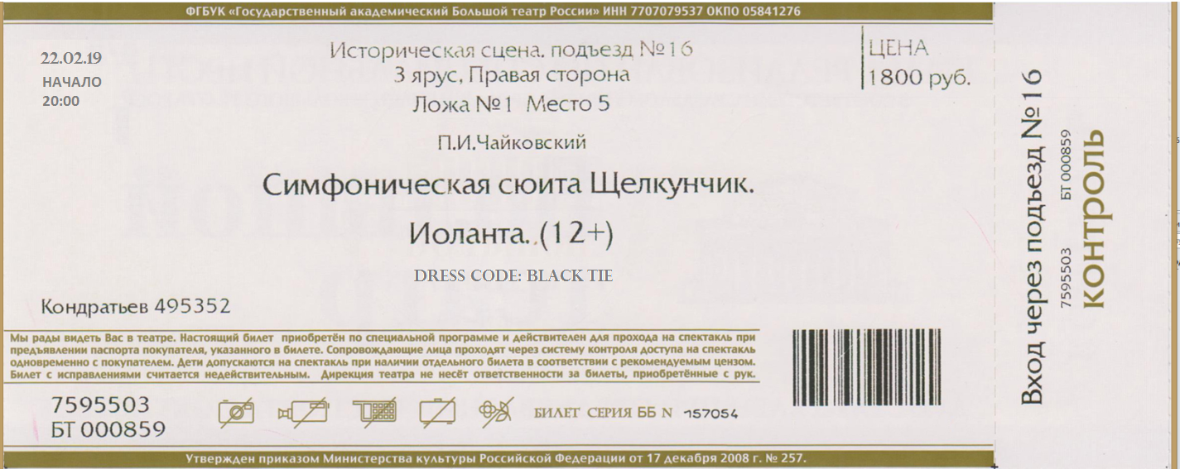

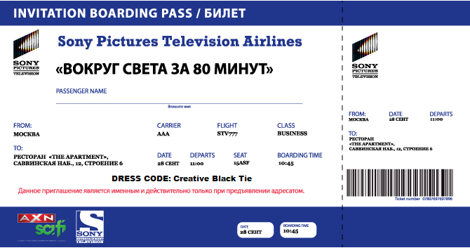

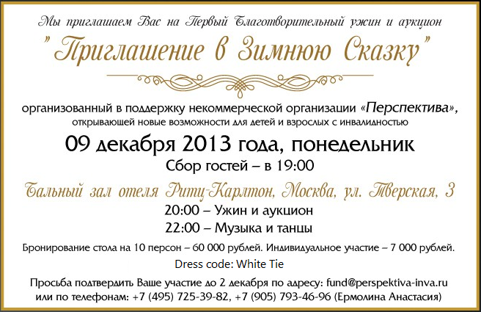



ПРИЛОЖЕНИЕ А
Рабочий лист «Бланк заказа на индивидуальный пошив»
Таблица № 1
Размерные данные заказчика

 | 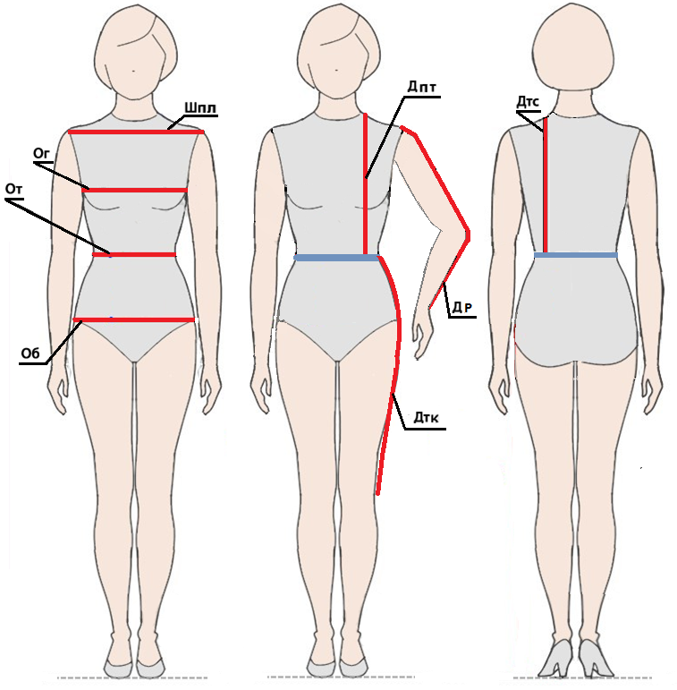 | Шпл ____________________(Ширина плеч)
 |  | Ог______________________ (Обхват груди)
 |  | От ______________________(Обхват талии)
 |  | Об ______________________(Обхват бедер)
Дпт ______________________(Длина переда
до талии)
 |  | Дтс ____________________(Длина спины до талии)
 |  | Дтк ___________(Длина от талии до колена)
Др ______________________(Длина рукава)
Примечания___________________________
Таблица № 2
Параметры типа фигуры заказчика
 | Сравните: | Вычислите:
 | Тип фигуры заказчика:_________________________________________________________________
Ц (стоимость изделия, сшитым полностью из материалов ателье)_____________________________
Примечания__________________________________________________________________________

ПРИЛОЖЕНИЕ Б
Типы женской фигуры (по параметрам)
Тип женской фигуры | Параметры | Рекомендации по подбору одежды
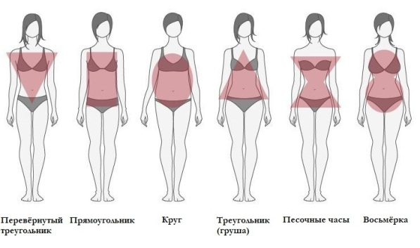 | Объем груди и бедер примерно равны, а талия меньше более чем на 20 см.  Формулы | Рекомендуется:  - подчеркивать фигуру, делая акцент на талии, изгибе туловища;  - выбирать:  - платья, имеющие запах,  - платья с обтягивающим верхом и юбкой-колокольчиком;  - платья-футляры, зауженные модели;  - платья с поясом;  - юбки-карандаши, тюльпаны;  - облегающие брюки, имеющие разрезы в области икр.  - для обладательниц пышного бюста рубашки, имеющие зауженный силуэт, облегающие кофты, или рубашки с поясом или с V-образным вырезом;  Для пошива одежды следует применять эластичные, трикотажные, вязаные ткани, по структуре – легкие, текучие. Отдайте предпочтение следующим тканям: шелк, лен, легкий шерстяной креп, вискозу, хлопок. В однотонных нарядах вы будете выглядеть элегантнее и стройнее.  Противопоказаны:  - свободные и мешковатые платья, модели с заниженной талией;  - при наличии пышной груди требуется отказаться от просторных блузок;  - майки, имеющие трапециевидную форму;  - короткая одежда, если ваш рост превышает 157 сантиметров;  - плиссированные юбки, так как они только увеличат объемность фигуры.  Для пошива одежды не следует применять плотные и жесткие ткани, ткани с геометрическими узорами и резкие линии.

Тип женской фигуры | Параметры | Рекомендации по подбору одежды
«Груша» | Бедра шире плеч примерно на 10-15 сантиметров; бедра шире талии на 20 см.  Формулы | Рекомендуется:  - подчеркивать фигуру, делая акцент в верхней части:  светлые цвета, принты, яркие детали, подплечники;  - выбирать:  - платья трапециевидной формы с завышенной талией и широкой юбкой и имеющие вырез лодочкой, либо широкое декольте;  - объёмные, текстурные, многоцветные кофточки, блузы и свитера;  - широкие пояса, корсеты и платья в стиле Ампир;  - юбки с высокой линией посадки и трапециевидные юбки не ниже колена;  - брюки с четким строгим покроем.  Для пошива одежды следует применять плавные линии кроя и мягкие ткани, объёмные шарфы, меховые воротники, шляпы, а для общего образа крупные аксессуары и толстый каблук.  Не забывайте, что линия плеча в одежде должна быть объёмной, это достигается при помощи плечиков, пышных рукавов, рукавов-крылышек, болеро и прочих деталей.  Противопоказаны:  - суженные книзу, укороченные и расклешённые от бедра брюки, юбки-брки, а также костюмы в полоску и складки;  - защипы, карманы и ремни на уровне бёдер;  - слишком широкие, прямые длинные или слишком короткие юбки, юбки-карандаш;  - жакеты и пиджаки, подол которых заканчивается на линии бёдер;  - заниженная линия талии и узкая линия плеч;  - сумки, доходящие до бедер;  - каблуки-шпильки, обувь на тонкой подошве, с закруглённым мыском, обувь высотой до лодыжек, ботинки с ремешками вокруг икры, угги.

Тип женской фигуры | Параметры | Рекомендации по подбору одежды
«Яблоко» | Одинаковые размеры верхней части тела, а бедра могут быть меньше на 10 см.  Зачастую объем середины тела имеет самый большой обхват.  Также у обладательниц этой формы фигуры довольно высокая грудь и длинные, стройные ноги.  Формулы | Рекомендуется:  - подчеркивать фигуру, делая акцент на плечи, грудь и ноги;  - выбирать:  - платья с поясом, располагающимся над областью талии;  - платья и блузы, верх которых содержит глубокий V-образный вырез;  - топы, содержащие массу декоративных элементов, рукава;  - юбки строгих моделей, имеющие высокую посадку, бермуды.  Для пошива одежды следует применять ткани, содержащие вертикальные элементы, абстрактные узоры, вытянутые фигуры и другие не очень мелкие и не очень большие рисунки.  Противопоказаны:  - прямые платья;  - обтягивающие топы;  - зауженные брюки;  - верх, заправленный в брюки/юбку (подчеркивает полную талию);  - акцент на талии: ремни, контрастные линии, принты, пояс;  - рукава «три четверти»;  - укороченные жакеты и кардиганы (иллюзия горизонтальной линий расширяет);  - завышенная талия в обтягивающих вещах.  Для пошива одежды не следует применять мягкие ткани, ткани, содержащие вертикальные элементы, крупный рисунок, а так же мелких цветов, которые размывают контуры и упрощают образ. Следует избегать рукавов-фонариков, а также подплечников.

Тип женской фигуры | Параметры | Рекомендации по подбору одежды
«Прямоугольник» | Все значения одинаковые; середина тела может быть меньше не более чем на 10 см.  Формулы | Рекомендуется:  - подчеркивать фигуру, делая акцент декольте;  - спортивный крой и деловой стиль;  - обувь на плоском ходу (но и каблуки, естественно, не исключаются);  - выбирать:  - струящиеся фасоны;  - платья с открытыми плечами;  - платья, которые создают иллюзию тонкой талии (например, линии, расширяющиеся к бедрам и груди, но сужающиеся на талии);  - модели с баской, платья-тюльпаны;  - корсет или широкий пояс, затянув талию;  - воротники-хомуты,  - блузы с драпировками,  - ассиметричные вещи;  - юбки лучше подбирать пузырчатого и расклешенного типа;  - брюки зауженных моделей.  Для пошива одежды следует применять плотные, жесткие ткани с диагональными орнаментами, вертикальные линии и волнистые принты.  Противопоказаны:  - мешкообразные платья;  - туники квадратной формы и бесформенные юбки;  - акцент на талии;  Для пошива одежды не следует применять романтический стиль (рюши, воланы, летящие платья и так далее).

Тип женской фигуры | Параметры | Рекомендации по подбору одежды
«Перевернутый треугольник» | Бедра меньше ширины плеч более чем на 5 см.  Формулы | Рекомендуется:  - подчеркивать фигуру, делая акцент на бедра (светлый низ, принт);  - полуприлегающий силуэт;  - спортивный стиль;  - в платьях требуется придерживаться принципа: простой верх, например, юбка с заниженной талией;  - выбирать:  - свободные платья с вертикальными складками;  - платья, не имеющие бретелек и воротника;  - блузки с узорами в нижней части;  - вещи без рукавов, с длинными рукавами или рукавами длиной «три четверти»;  - вещи «мужского» кроя (особенно рубашки);  - жилеты;  - V- образный вырез;  - длинные шейные украшения, галстуки («вытянуть» туловище).  Для пошива одежды следует применять плотные, жесткие ткани — шерсть, жесткий хлопок и плотный шелк. Хотя платья могут быть сшиты из мягких тканей, которые хорошо ложатся по фигуре, свободно ниспадают вниз, легко закладываются в складки и драпировки и не образуют заломы.  Противопоказаны:  - акцент на верхней части тела;  - платья с вырезом «лодочка», прямоугольным вырезом и платья на тонких бретелях;  - юбки-карандаш;  - топы и платья с тонкими лямками;  - футболки с очень коротким рукавом;  - шляпы, шарфы, крупные серьги;  - кофты, утяжеляющие верх.  Для пошива одежды не следует применять воланы, кружева, цветочный принт для акцента верхней части тела.
ПРИЛОЖЕНИЕ В
Требования, предъявляемые к одежде в соответствии с Dress-code мероприятия
Дресс-код (англ. dress code - кодекс одежды) - форма одежды, требуемая при посещении определённых мероприятий, организаций, заведений
Дресс-коды | Требования, предъявляемые к одежде
White Tie (WT, Formal, Full Dress) — «белый галстук» | Мероприятия: дипломатический приём, благотворительный бал, вручение наград, церемония бракосочетания, вечер у высокопоставленного лица и т.д.  Мужчинам: чёрный фрак с белым галстуком-бабочкой, белый жилет, белые перчатки, карманные часы, чёрные лаковые туфли. Недопустимы: тёмный жилет.  Женщинам: вечернее платье длиной не выше щиколотки, перчатки, чулки, закрытые тканевые туфли на шпильке, меховая накидка или болеро, драгоценности, маленькая сумочка. Недопустимы: распущенные волосы, бижутерия, часы, голые руки.  Обычно вступает в силу с 20 часов дня.
Black Tie (BT, Semi-formal, Smoking) — «чёрный галстук» | Мероприятия: официальный вечерний приём, премьера в театре или опере, благотворительный вечер, свадьба и т.д.  Мужчинам: чёрный смокинг, чёрная бабочка, запонки, не лаковые чёрные туфли на шнурках.  Женщинам: коктейльное ниже колена или длинное вечернее платье (длинное надевается только, если даму сопровождает мужчина), тканевые туфли на каблуке без декора или украшенные шёлковыми бантами в тон платья, украшения из полудрагоценных камней или дорогая бижутерия.  Обычно вступает в силу с 20 часов дня.
Creative «Black Tie» — «чёрный галстук» с творческим подходом | Мероприятия: званый ужин, корпоративный банкет, семейное торжество с большим количеством гостей и т.д.  Мужчинам: смокинг с умеренно ярким жилетом, смокинг с тёмной сорочкой без галстука, классические туфли.  Женщинам: длинное или короткое платье, вечерний наряд, этнический аксессуар, туфли на каблуке.
Cocktail Attire – наряд для коктейля | Мероприятия: званый ужин, премьера спектакля, фильма или выставки, корпоративный банкет, семейное торжество с большим количеством гостей и т. п.  Мужчинам: классический тёмный костюм с галстуком, классические туфли.  Женщинам: коктейльное платье по колено и выше, брючные костюмы, а также топы с юбками, туфли на высокой шпильке или босоножки. Украшения допускаются как драгоценные, так и из искусственных камней, но надевать весь комплект нежелательно, лучше ограничиться одним-двумя предметами.

ПРИЛОЖЕНИЕ Г
Расчет себестоимости пошива изделия
Себестоимость пошива изделия, рассчитывается по следующим видам затрат:
- стоимость материалов,
- затраты на электроэнергию,
- амортизационные отчисления,
- затраты на оплату труда,
- отчисления в бюджет,
- прочие затраты.
Стоимость ткани и прикладного материала, расходуемых при изготовлении изделия, представлена в таблице № 3.
Таблица №3
Расчет материальных затрат на изделие
Название материала | Единица измерения | Количество | Цена за единицу (руб.) | Сумма (руб.)
- Ткань с цветочным принтом | м |  | 380
- Ткать с геометрическим рисунком | м |  | 350
- Ткань однотонная | м |  | 400
- Ткань однотонная | м |  | 500
- Клеевой флизелин | м | 1 | 50 | 50
- Нитки х/б | шт | 3 | 25 | 75
- Потайной замок | шт | 1 | 35 | 35
Итого (См)
См - условное обозначение стоимости ткани и прикладного материала, расходуемых при изготовлении изделия.

Расход ткани
Расчет расхода ткани для пошива одежды – важный этап на пути к достижению цели. Здесь самое главное не ошибиться. Если вы отрежете кусок побольше, это не такая беда, так как всегда можно срезать еще немного и ушить или укоротить платье, но такой вариант не совсем экономичный. А вот если вы отрежете слишком мало, то обратного пути не будет, и вы попросту испортите ткань, такой вариант еще более затратный, так как придется брать новый кусок.
Самое важное – учитывать ширину ткани. Стандартные рулоны составляют 145 см, в то время как натуральные ткани могут быть и меньше, и составлять всего 90 см, 100 см и 120 см.
Как правило, платье состоит из двух частей – верха и низа, и кроятся они отдельно. Но это не всегда так. Платье может состоять из одного куска ткани, так называемые платья в обтяжку.
Рассмотрим пошив платья из двух частей одинакового цвета.
Если вы остановились на платье с прямой юбкой, то здесь определяющим показателем будет объем бедер и, конечно же, объем груди.
Если эти два показателя не превышают ширину ткани минус 10 см (боковой загиб), то есть 145-10=135 см, то смело отмеряйте необходимую длину +20 см, где 10 см – подгиб сверху и 10 см – подгиб снизу.
Если ваша юбка будет полным солнцем в складку, то здесь необходимо учитывать количество желаемых складок, а в стандарте лучше брать 3 длины юбки. Если желаемая длина юбки превышает ширину ткани, сложенную вдвое, то придется делать боковые швы. Если юбка полу солнце, то следует отмерять две длины юбки и всегда +10 см (боковой загиб), либо по 5 см с каждой стороны возле молнии.
Для расчета расхода ткани на верхнюю часть необходимо учитывать такой показатель, как длина спины, длина рукава + 15 см на подгиб и расход на дополнительные детали, такие как воротник, манжет.
Если ширина бедер или груди превышают ширину ткани, то в таком случае необходимо брать кусок ткани длиной два платья, если ваше платье состоит из двух кусков разного цвета, то тогда следует брать две длины спины для верха и две длины юбки на низ.

ПРИЛОЖЕНИЕ Д
Калькуляция затрат на пошив изделия
Калькуляция затрат на пошив изделия производится по данным таблицы №4
Таблица №4
Калькуляция затрат на пошив изделия
Статьи затрат | Усл.  обозначения | Сумма (руб.)
- Ткань и прикладные материалы | См
- Электроэнергия на технологич. цели | З_{эл.} | 14
- Амортизация | А_{изд} | 6
- Затраты на оплату труда | ЗП_{общ.} | 683
- Отчисления в бюджет | О_{бюд.} | 97
- Прочие затраты | З_{пр} | 135
Итого себестоимость изделия (Сп)

ПРИЛОЖЕНИЕ Е
Расчет отпускной цены и прибыли ателье
- Расчет цены изделия складывается из номинальной стоимости обработки изделия (НСО) и стоимости материала (См):
Ц = НСОк + См=_________________________________(1)
где: Ц – стоимость изделия, сшитым полностью из материалов ателье (руб.);
НСОк - номинальная стоимость обработки изделия (руб.);
Для вашего изделия НСОк = 1000 (руб.);
См – стоимость материалов (руб.).
- Расчет размера прибыли, остающейся в распоряжении предприятия, рассчитывается по формуле:
П = Ц – Сп=_____________________________________(2)
где: П – прибыль (руб.);
Ц – цена всего изделия (руб.);
Сп – себестоимость изделия (руб.).

- Расчет максимальной скидки в процентах от стоимости готового изделия, которую вы можете предложить клиенту без ущерба для ателье (аргументируйте выбор скидки)
(3) Ц/с (стоимость изделия со скидкой в ___%)___________________________________
____________________________________________________________________________________________________________________________________________________________________________________________________________________________________________
- Расчет отпускной цены и прибыли ателье, в случае если клиент принес свой материал - нужная ткань длиной 2 м.
(4) Цк (стоимость изделия, сшитого частично из материалов ателье)_______________________________________________________________________
____________________________________________________________________________________________________________________________________________________________________________________________________________________________________________

ПРИЛОЖЕНИЕ Ж
Расчет суммы предоплаты от стоимости готового изделия
(выполняется заказчиком)
Расчет суммы предоплаты от стоимости готового изделия при условии, что оно шьется полностью из материалов ателье:
____________________________________________________________________________________________________________________________________________________________________________________________________________________________________________________________________________________________________________________________________________________________________________________________________________________________________________________________________________________________________________
Расчет суммы предоплаты от стоимости готового изделия при условии, что оно шьется частично из материалов ателье (учитывается то, что заказчик предоставляет свою ткань длиной 2м):
____________________________________________________________________________________________________________________________________________________________________________________________________________________________________________________________________________________________________________________________________________________________________________________________________________________________________________________________________________________________________________

Примечания_________________________________________________________________________________________________________________________________________________________________________________________________________________________________________________________________________________________________________________________________________________________________________________________________________________________________________________________________________________________________________________________________________________________________________________________________________________________________________________________________________________________________________________________________________________________________________________________________________________________________________________________________________________________________________________________________________________________________________________________________________________________________________________________________________________________________________________________________________________________________________________________________________________________________________________________________________________________________________________________________________________________________________________________________________________________________________________________________________________________________________________________________________________________________________________________________________________________________________________________________________________________________________________________________________________________________________________________________________________________________________________________________________________________________________________________________________________________________________________________________________________________________________________________________________________________________________________________________________________________________________________________________________________________________________________________________________________________________________________________________________________________________________________________________________________________________________________________________________________________________________________________________________________________________________________________________________________________________________________________________________________________________________________________________________________________________________________________________________________________________________________________________________________________________

Ткань выбирается только одного вида
Ширина рулона этой ткани составляет 145см.
Ширина рулона этой ткани составляет 145см.
Ширина рулона этой ткани составляет 145см. (мягкая ткань).
Ширина рулона этой ткани составляет 145см. (плотная, жесткая ткань).
Итоговая сумма в таблице № 3
Итоговая сумма из таблицы № 3.
Итоговая сумма из таблицы № 4.

